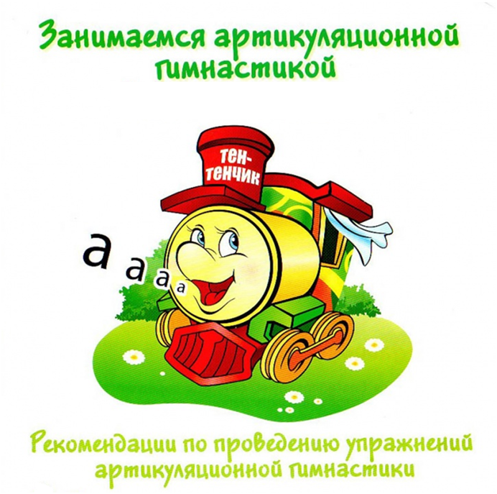
«ГРИБОК»
Улыбнуться, открыть рот. Присосать широкий язычок к небу. Это шляпка гриба, а подъязычная связка - ножка. Кончик языка не должен подворачиваться, губы - в улыбке. Если ребенку не удается присосать язык, то можно пощелкать языком, как в упражнении «Лошадка». В пощелкивании улавливается нужное движение языка.
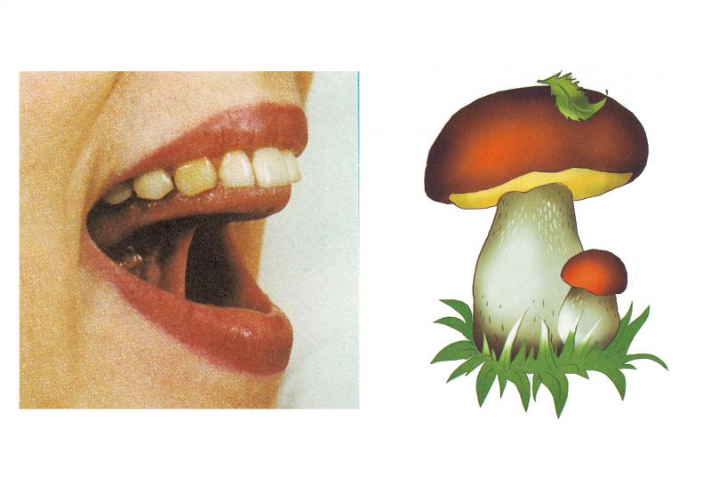

«БЛИНЧИК»
Улыбнуться, открыть рот. Положить широкий язык на нижнюю губу. Удерживать в спокойном состоянии на счет до пяти. В этом упражнении важно следить, чтобы нижняя губа не напрягалась и не натягивалась на нижние зубы.

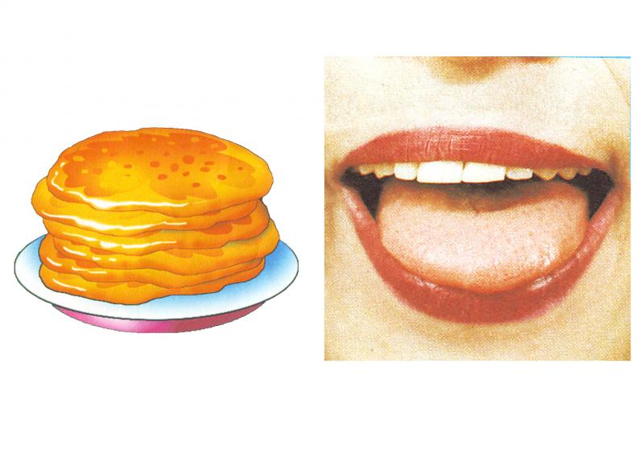
«ВКУСНОЕ ВАРЕНЬЕ»
Улыбнуться, открыть рот. Языком в форме чашечки облизывать верхнюю губу сверху- вниз(можно помазать ее вареньем). Нижняя губа не должна обтягивать зубы (можно оттянуть ее вниз рукой).

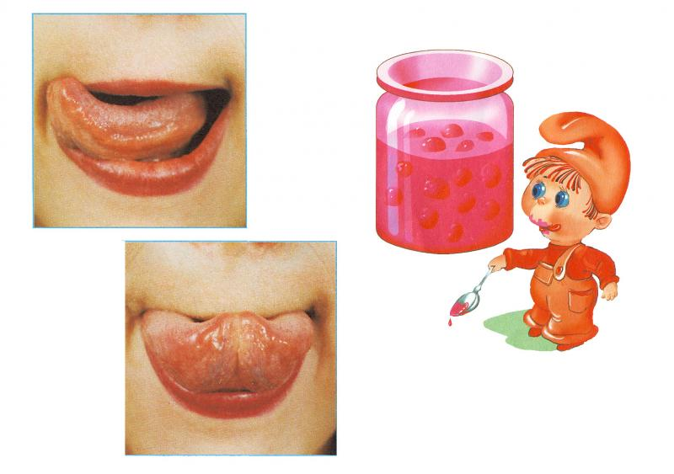

«ДЯТЕЛ»
Рот широко открыт и слегка растянут в улыбке, язычок в форме «чашечки» поднят вверх: боковые края языка прижаты к верхним коренным зубкам, а передний край языка поднят за верхние передние зубы к альвеолам. Ребёнок говорит с придыханием Д-Д-Д или Т-Т-Т. Язык «прыгает на бугорках».

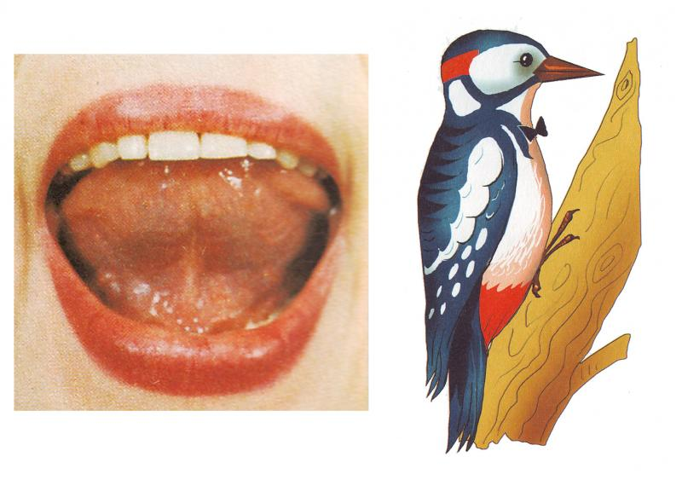
«ЁЖИК»
Рот закрыт. Язык движется с внутренней стороны, плавно очерчивая кончиком языка круг ( правая щека- под верхней губой, левая щека- под нижней губой). Затем язык двигается в обратном направлении. Так "нарисовать" по 5- 6 кругов в одну и другую стороны.

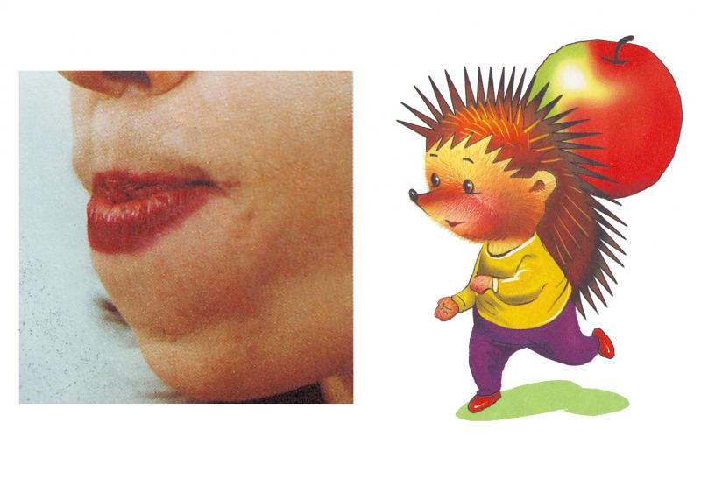
«ЧИСТИМ ЗУБКИ»
Улыбнуться, приоткрыть рот. Кончиком языка «почистить» нижние, затем верхние зубы с внутренней стороны, делая движения языком вправо - влево. Нижняя челюсть при этом не двигается.
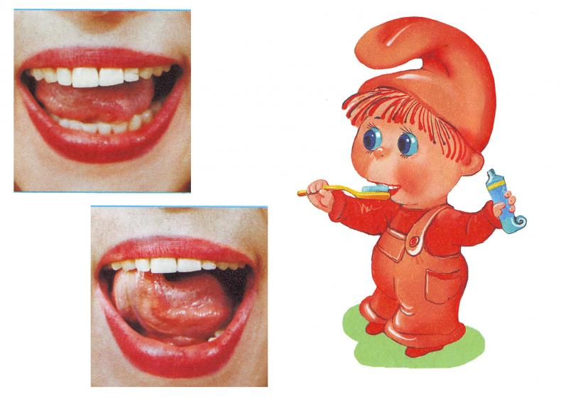

«КИСКА СЕРДИТСЯ»
Улыбнуться, открыть рот. Кончиком языка упереться в нижние зубы. На счет «раз»- выгнуть язык горкой, упираясь кончиком языка в нижние зубы. На счет «два» вернуться в исходное положение. Кончик языка при этом не должен отрываться от нижних зубов, рот не закрывается
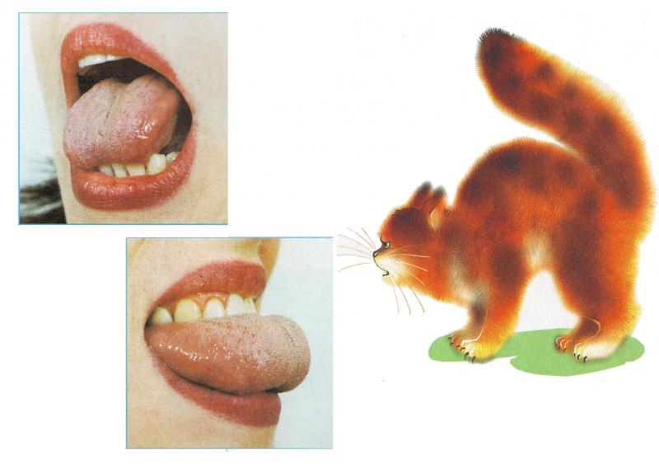
«ИНДЮК»
Приоткрыть рот, положить язык на верхнюю губу и производить движения широким передним краем языка по верхней губе вперед- назад, стараясь не отрывать язык от губы, как бы поглаживая ее. Темп упражнения, постепенно убыстряясь, затем добавить голос, чтобы слышалось «БЛ-БЛ-БЛ». Следите, чтобы язык не сужался, он должен быть широким.

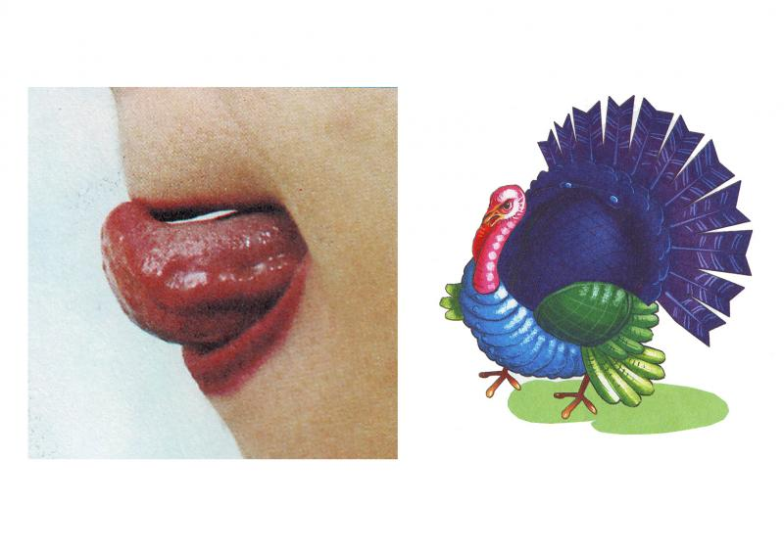
«СЛОНИК»
Губы и зубы сомкнуты. С напряжением вытянуть губы вперед трубочкой. Удерживать их в таком положении на счет до пяти.

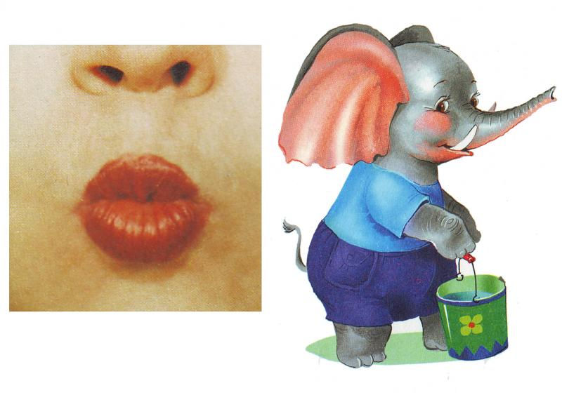
«МАЛЯР»
Улыбнуться, открыть рот. Широким кончиком языка погладить небо от зубов к горлу. Нижняя челюсть не должна двигаться.

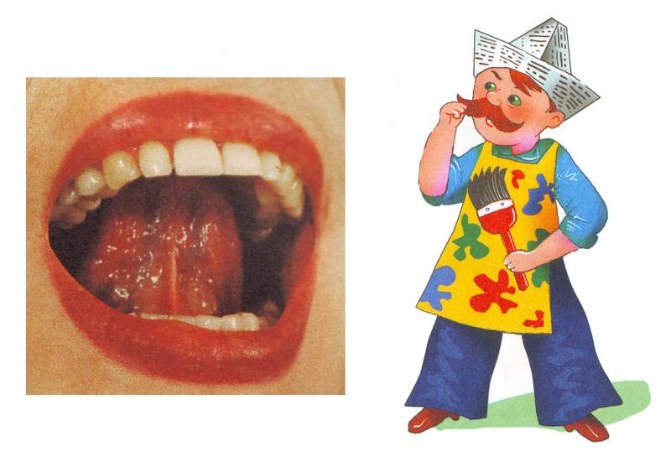
«КАЧЕЛИ»
Улыбнуться, открыть рот. На счет 1-2 поочередно упираться языком то в верхние, то в нижние зубы. Нижняя челюсть при этом неподвижна.

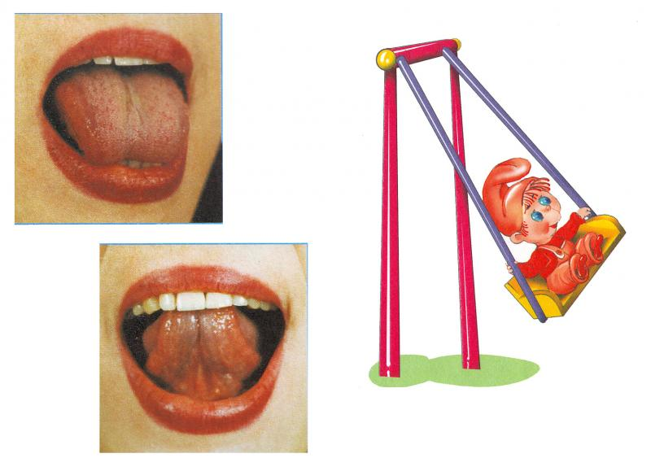

«РАСЧЕСКА»
Улыбнуться, закусить язык зубами. «Протаскивать» язык между зубами вперёд-назад, как бы «причёсывая» его. Выполнять 3-4 раза.

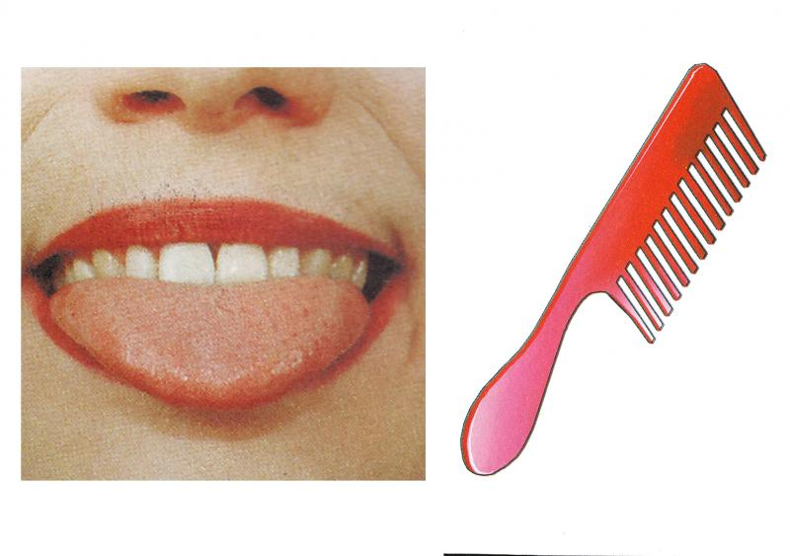
«ПАРУС»
Улыбнуться, широко открыть рот, кончик языка поднять и поставить на бугорки (альвеолы) за верхними зубами. Удерживать язык в таком положении на счёт до восьми, потом до десяти. Опустить язык и повторить упражнение 2-3 раза.

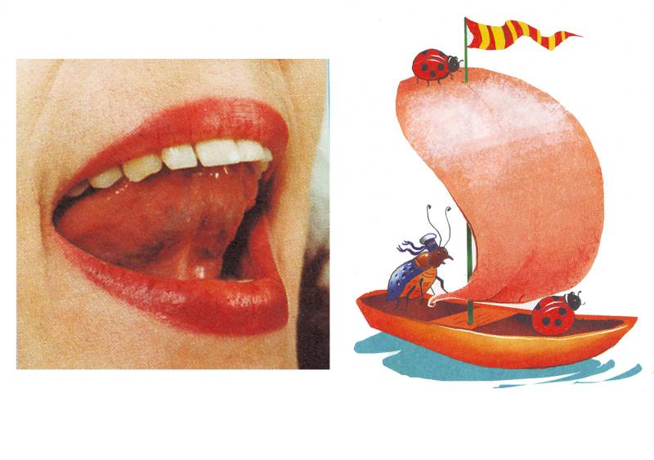

«ФУТБОЛ»
Рот закрыть, кончик языка с напряжением упирать то в одну, то в другую щёку так, чтобы под щекой надувались «мячики».

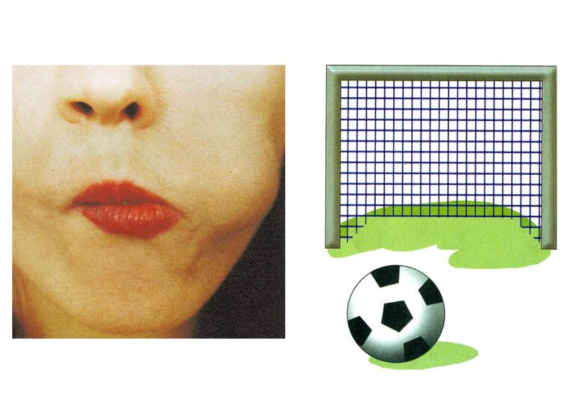
«МЕСИМ ТЕСТО»
Улыбнуться, открыть рот, покусать язык зубами та-та-та…; пошлёпать язык губами пя-пя-пя…; закусить язык зубами и протаскивать его сквозь зубы с усилием.

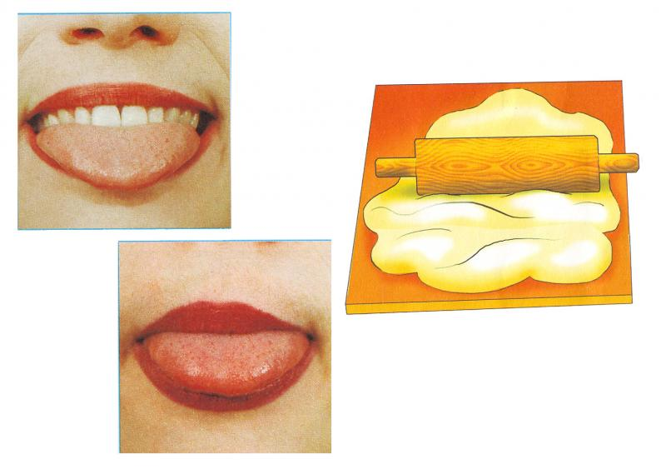
«ЧАСИКИ»
Улыбнуться, открыть рот. Кончик языка переводить на счет «раз-два» из одного уголка рта в другой. Нижняя челюсть при этом остается неподвижной.
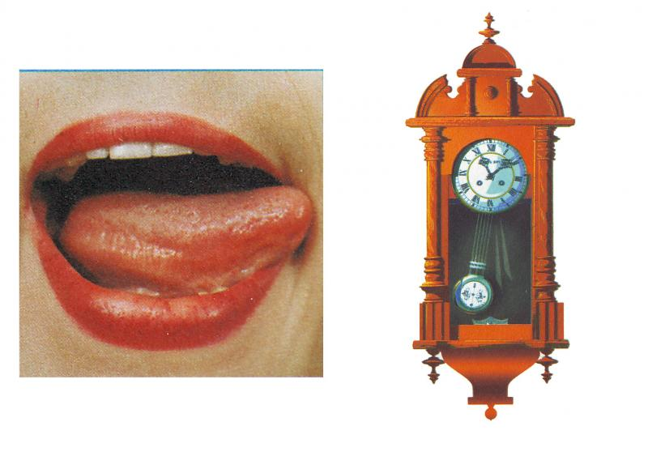

«ЧАШЕЧКА»
Улыбнуться, открыть рот, положить широкий язык на нижнюю губу, боковые края языка загнуть в форме чашечки. Удерживать на счет до пяти. Нижняя губа не должна обтягивать нижние зубы.
- 